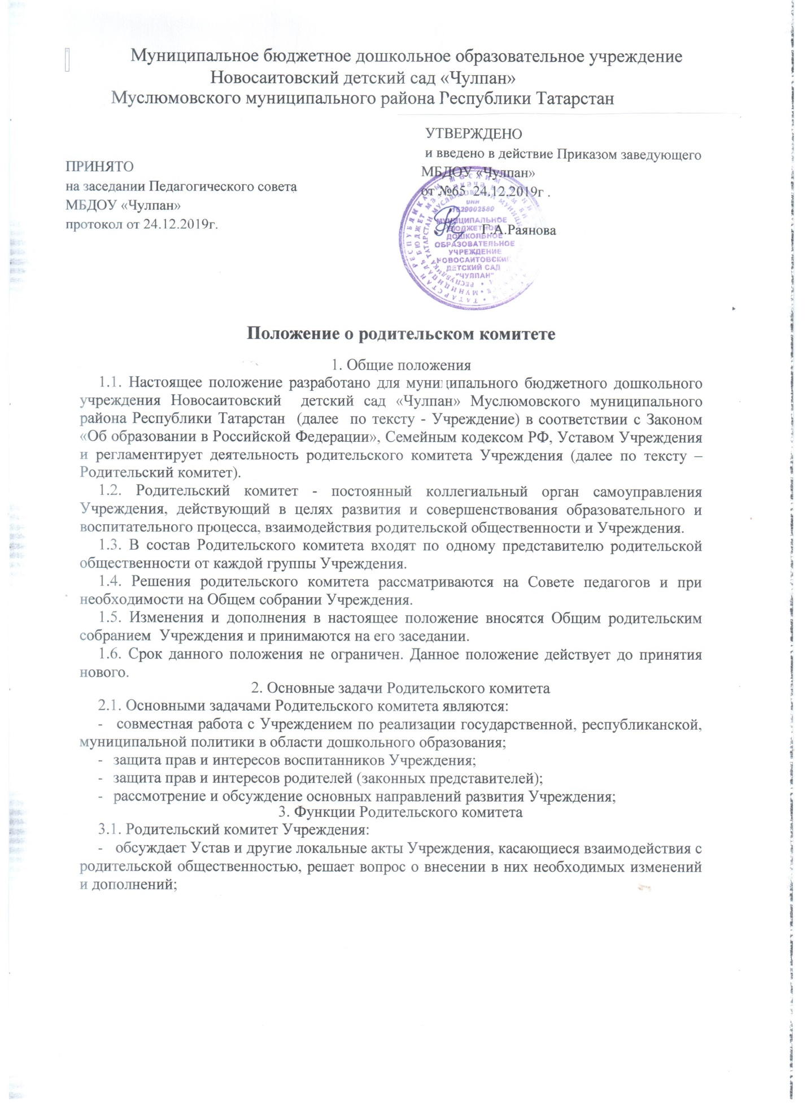
- обсуждает Устав и другие локальные акты Учреждения, касающиеся взаимодействия с родительской общественностью, решает вопрос о внесении в них необходимых изменений и дополнений;
- участвует в определении направления образовательной деятельности Учреждения;
- обсуждает вопросы содержания, форм и методов образовательного процесса, планирования педагогической деятельности Учреждения;
- рассматривает проблемы организации дополнительных образовательных, оздоровительных услуг воспитанникам;
- заслушивает отчеты заведующего о создании условий для реализации общеобразовательных программ в Учреждении;
- участвует в подведении итогов деятельности Учреждения за учебный год по вопросам работы с родительской общественностью;
- принимает информацию, отчеты педагогических и медицинских работников о состоянии здоровья детей, ходе реализации образовательных и воспитательных программ, результатах готовности детей к школьному обучению;
- оказывает помощь Учреждению в работе с неблагополучными семьями;
- принимает участие в планировании и реализации работы по охране прав и интересов
воспитанников и их родителей (законных представителей) во время педагогического процесса в Учреждении;
- содействует организации совместных с родителями (законными представителями) мероприятий в Учреждении - родительских собраний, Дней открытых дверей и др.;
- вместе с заведующим Учреждением принимает решение о поощрении, награждении благодарственными письмами наиболее активных представителей родительской общественности.

4. Права Родительского комитета
- Родительский комитет имеет право:
- вносить заведующему Учреждением предложения по организации работы педагогического, медицинского, и обслуживающего персонала. Заведующий рассматривает предложения родительского комитета и ставит его в известность о принятых решениях;
- систематически контролировать качество питания детей;
- Каждый член родительского комитета при несогласии с решением последнего вправе высказать свое мотивированное мнение, которое должно быть занесено в протокол.

5. Организация управления Родительского комитета
- В состав Родительского комитета входят председатели родительских комитетов групп или специально выбранные представители родительской общественности, по 1 человеку от каждой группы.
- В необходимых случаях на заседание Родительского комитета приглашаются заведующий, педагогические, медицинские и другие работники Учреждения, представители общественных организаций, учреждений, родители, представители учредителя. Необходимость их приглашения определяется председателем Родительского комитета.
Приглашенные на заседание Родительского комитета пользуются правом совещательного голоса.
- Родительский комитет выбирает из своего состава председателя и секретаря сроком на один учебный год.
- Председатель Родительского комитета:
- организует деятельность Родительского комитета;
- информирует членов Родительского комитета о предстоящем заседании не менее чем за 14 дней до его проведения;
- организует подготовку и проведение заседаний Родительского комитета;
- определяет повестку дня заседаний Родительского комитета;
- контролирует выполнение решений Родительского комитета;
- взаимодействует с заведующим Учреждением по вопросам самоуправления.
5.5. Родительский комитет работает по плану, составляющему часть годового плана Учреждения.
5.6. Заседания Родительского комитета созываются по мере необходимости.
5.7. Заседания Родительского комитета правомочны, если на них присутствует не менее половины его состава.
- Решение Родительского комитета принимается открытым голосованием и считается принятым, если за него проголосовало не менее двух третей присутствующих.
При равном количестве голосов решающим является голос председателя Родительского комитета.
- Организацию выполнения решений Родительского комитета осуществляет его председатель совместно с заведующим Учреждением.
- Непосредственным выполнением решений занимаются ответственные лица, указанные в протоколе заседания Родительского комитета. Результаты выполнения решений докладываются Родительскому комитету на следующем заседании.

6. Ответственность Родительского комитета
6.1. Родительский комитет несет ответственность;
- за выполнение, выполнение не в полном объеме или невыполнение закрепленных за ним задач и функций;
- соответствие принимаемых решений законодательству РФ и РТ, нормативно-правовым актам.

7. Делопроизводство Родительского комитета
7.1. Заседания Родительского комитета оформляются протоколом. Протоколы могут оформляться в печатном виде.
7.2. В книге протоколов фиксируются:
- дата проведения заседания;
- количество присутствующих (отсутствующих) членов Родительского комитета;
- приглашенные (ФИО, должность);
- повестка дня;
- ход обсуждения вопросов, выносимых на Родительский комитет;
- предложения, рекомендации и замечания членов Родительского комитета и приглашенных лиц;
- решение Родительского комитета.
7.3. Протоколы подписываются председателем и секретарем Родительского комитета.
7.4. Книга протоколов Родительского комитета хранится в делах Учреждения и передаются по акту (при смене руководителя, при передаче в архив)

